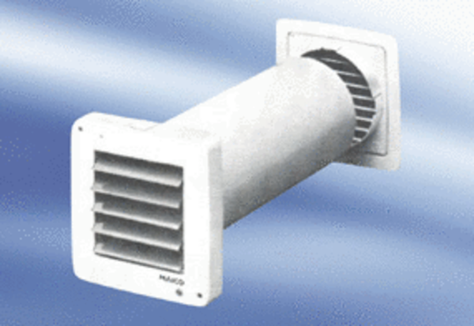Malý ventilátor ECA 9-5 VZObsah dodávky: 1 kusSortiment:
Typové číslo: 080049Výrobce: MAICO

